Сценарий спортивного мероприятия « Самая добрая и любимая мамочка»
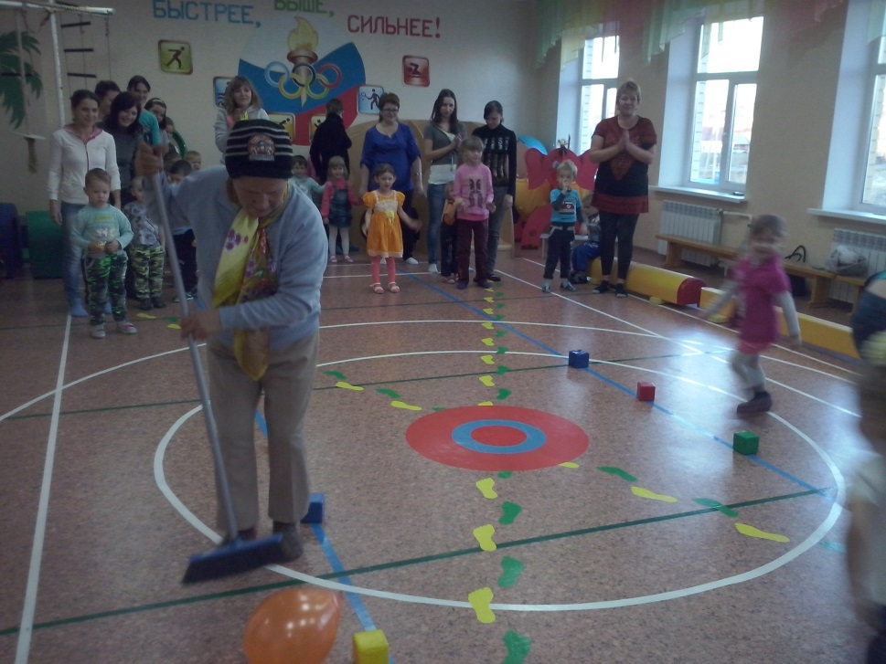
В разновозрастной группе №2

Воспитатель : Вавилина Н.А.

Цель : Зарядить детей положительными эмоциями.
Задачи :
- Пропагандировать здоровый образ жизни, способствовать созданию традиций, теплых взаимоотношений в семье;
- Воспитать у детей чувства: любовь и уважение к матери.
Оборудование: 2 кегли, 2 веника, 2 мяча (малого размера), 2 стула, 1 стол, 5-6 обручи или кубики, 2 гимнастические палки с 3 ленточками на конце, 1 шляпа, 1 бант, 1 парик, 2-3-повязки.
Звучит музыка “Непоседы – Мама, первое слово” участники развлечения входят в зал
Воспитатель:
Пригласили в гости к нам
Мы сегодня наших мам.
Мамы есть у нас со стажем.
Опыт мамы очень важен.
Ласку, мудрость и заботу
Могут мамы показать
И сегодня этот опыт
Своим детям передать.
Дорогие мамы, этот вечер посвящен Вам! С праздником Вас Мамы!
Сегодня на целом свете.
Слушайте, мамы, слушайте
Вас поздравляют дети!
Выходят в центр зала 2 детей и читают стихотворения для мам.
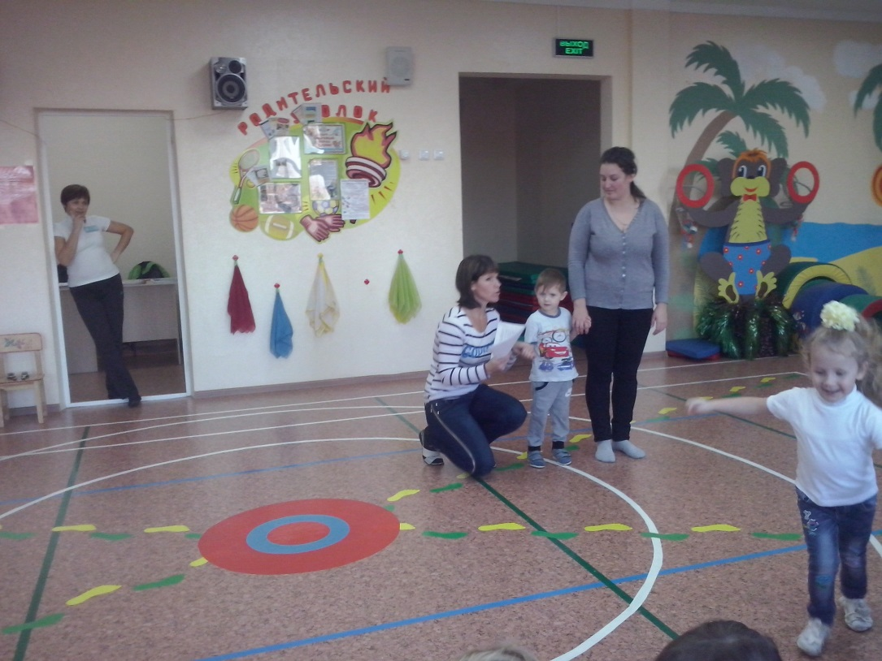
Ребенок 1:
На свете добрых слов немало
Но всех добрее слово есть одно
Из двух слогов простое слово – МАМА!
И нет слов дороже, чем оно.
Ребенок 2:
Знай, МАМА, ты необходима
И нужна нам каждый миг и час
Ты обожаема и любима!
Потом, недавно и сейчас.
Вместе:
Мы заявляем на целый свет
Что дороже мамы человека НЕТ!
Воспитатель: Молодцы у нас ребята: сильные, умелые, быстрые и смелые. Сегодня у нас не обычное соревнования, а семейное. Королева спорта – легкая атлетика. Начинаем с бега.
Построение участников в 2 колонны (ребенок, мама, ребенок, мама….)

1. Эстафета “Легкая атлетика”
Команды должны обежать стойки и вернуться в конец своей колонны.

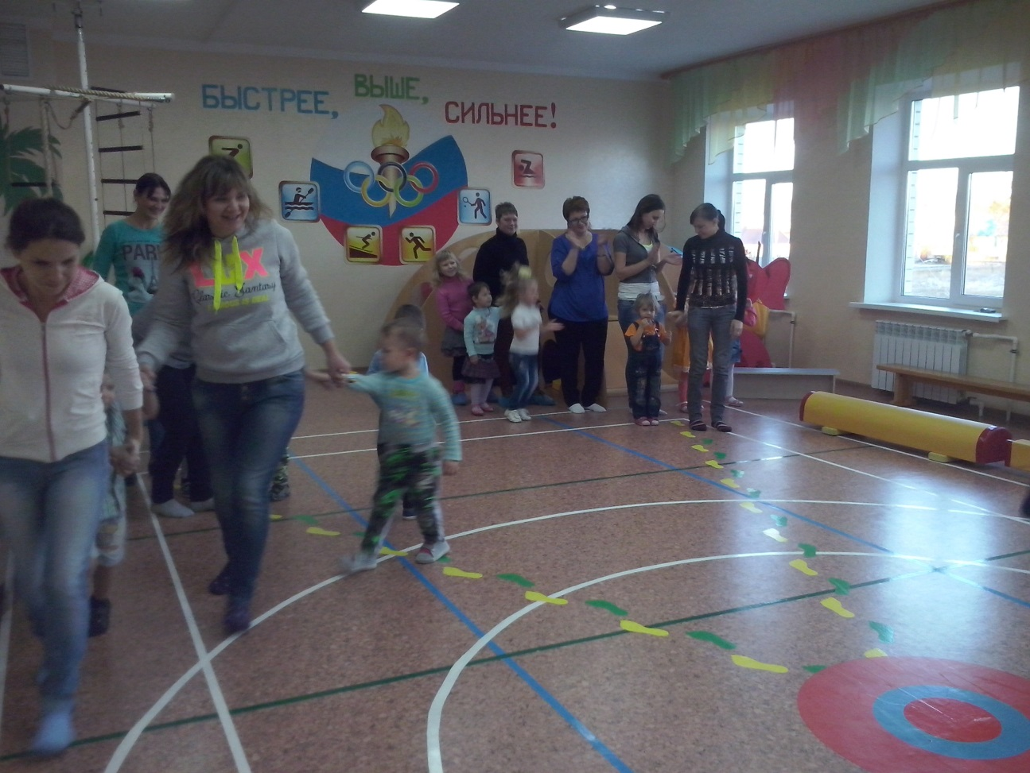

2. Эстафета “Веникобол”
Участникам необходимо обвести веником воздушный шарик между кеглей.
1-й этап: задание выполняет ребенок.
2-й этап: задание выполняет мама.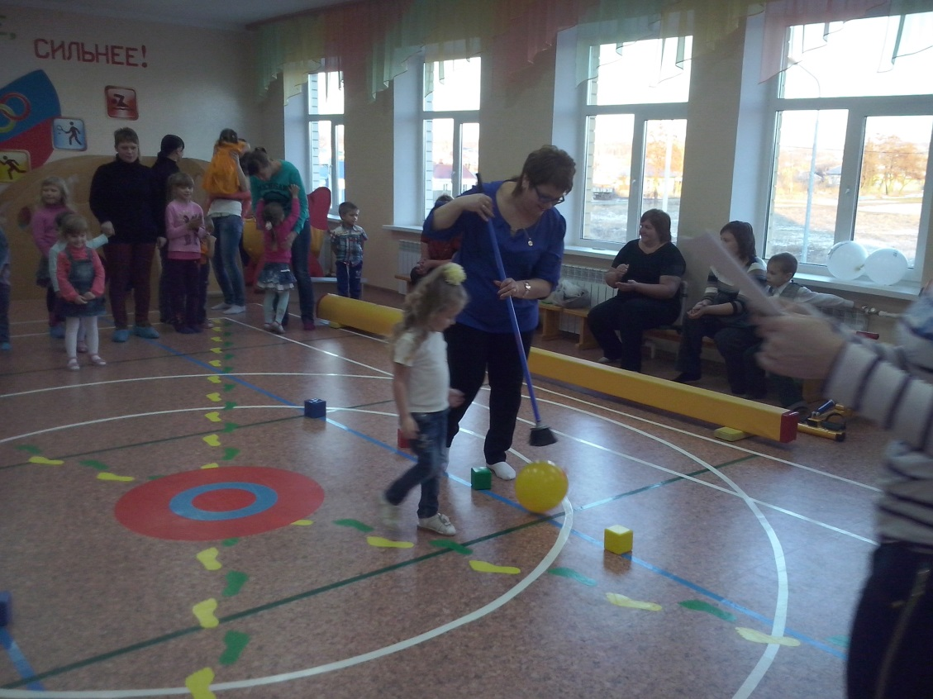

Воспитатель:
Одеваюсь, умываюсь,
Собираюсь в садик я,
Проверяет моя мама,
Как собрался я друзья.

3. Эстафета “Сбор ребёнка в детский сад”
Приглашается мама и ребёнок от каждой команды. На середине зала стоят два стула, на одном из которых лежит одежда ребёнка, а на втором стуле – ребёнок. По сигналу мама одевает ребенка.
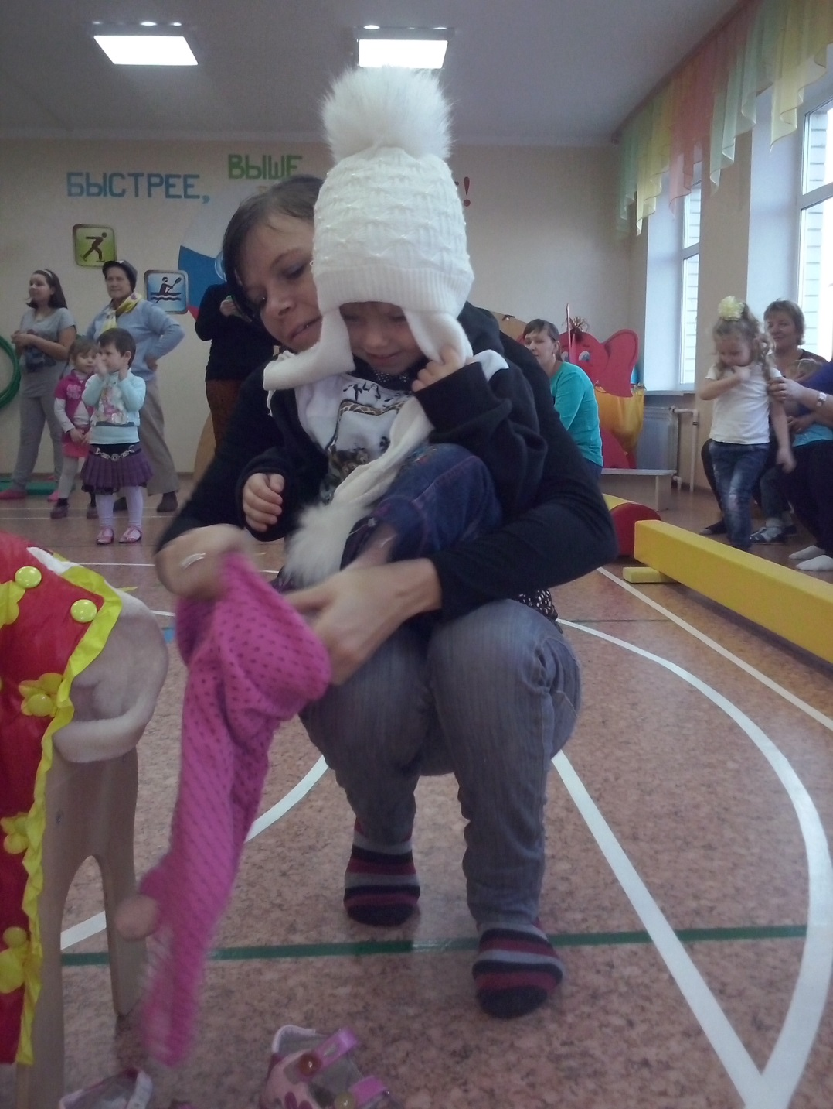

4. Эстафета “Порядок в доме”
Дети раскладывают малые обручи в прямом направлении до ориентира, а мамы собирают их.
Воспитатель : Вопрос мамам: Что на Руси являлось символом женской красоты? (КОСА)
- Поиграем с мамой.
«Как мы знаем друг друга»
Вопросы для мам: - Что вы знаете о своих детях?
1. Что больше всего любит ваш ребенок из еды? (Ответы обсудили заранее).
2. Любимый мультфильм .
3. Какая любимая игрушка?
- Что дети знают о мамах?
Вопросы для детей:
1. Что мама больше всего любит делать?
2. Какая любимая одежда мамы?
3. Какое у мамы любимое лакомство?

6. Эстафета “Коса”
Приглашается мама от каждой команды. На середине зала стоят стойки с ленточками. По сигналу мамы заплетают косу из ленточек.
Инструктор: Настало время определить какая команда сильная.
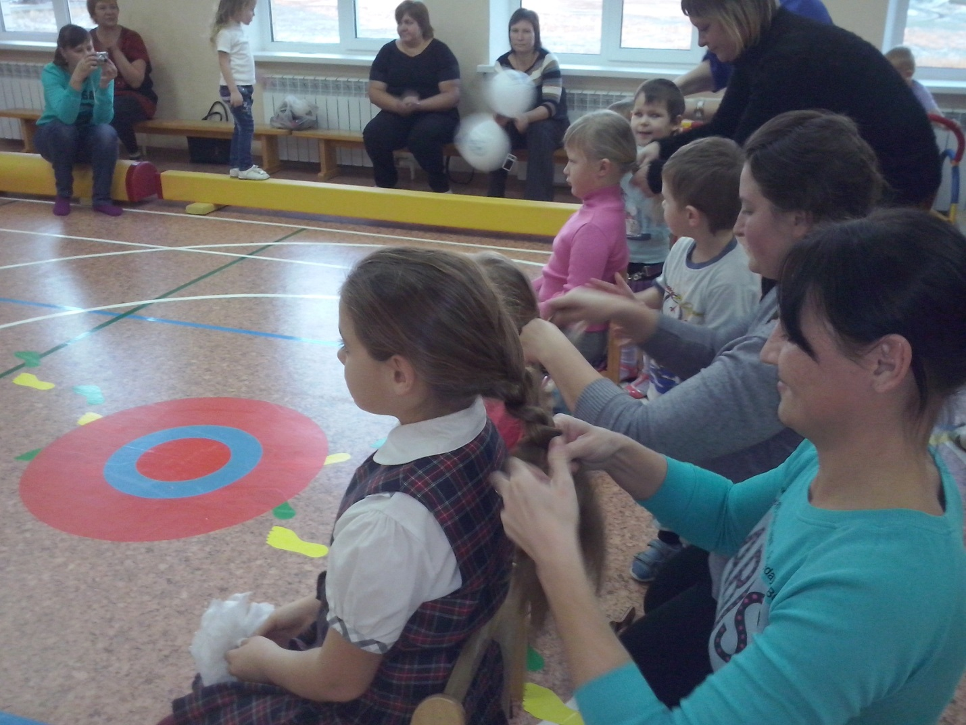

7.Эстафета “Перетяни”
Дети и мамы садятся парами (один ребенок с 5 группы, 2 ребенок с 4 группы), держась 2 – мя руками за одну палку, мамы присаживаются сзади ребенка и оказывают ему помощь. Кто палку перетянет на свою сторону.
8. «Отгадываем загадки»
Проверим, как вы внимательно читаете детям сказки.
Вопросы:
1. Всех важней она в загадке,
Хоть и в погребе жила:
Репку вытащить из грядки
Деду с бабкой помогла.
(мышка)
2.Ждали маму с молоком,
А пустили волка в дом.
Кто же были эти
Маленькие дети?
(семеро козлят)
3. Уплетая калачи,
Ехал парень на печи.
Прокатился по деревне
И женился на царевне.
(Емеля из сказки «По щучьему веленью»)
4. Эта скатерть знаменита
Тем, что кормит всех до сыта,
Что сама собой она
Вкусных кушаний полна.
(скатерть - самобранка)
5. Сладкий яблок аромат
Заманил ту птицу в сад.
Перья светятся огнем,
И светло вокруг, как днем.
(Жар-птица)
6. Знает утка, знает птица,
Где Кощея смерть таиться.
Что же это за предмет?
Дай дружок скорей ответ.
(Игла)
7. Как у Бабы у Яги
Нет совсем одной ноги,
Зато есть замечательный
Аппарат летательный.
Какой?
(ступа)
8. Убежали от грязнули
Чашки, ложки и кастрюли.
Ищет их она, зовет
И в дороге слезы льет.
(Федора)
9. И зайчонок, и волчица –
Все бегут к нему лечиться.
(Айболит)
10. В гости к бабушке пошла,
Пироги ей понесла.
Серый Волк за ней следил,
Обманул и проглотил.
(Красная Шапочка)
11. У Золушки с ножки
Свалилась случайно.
Была не простою она,
А хрустальной.
(Туфелька)

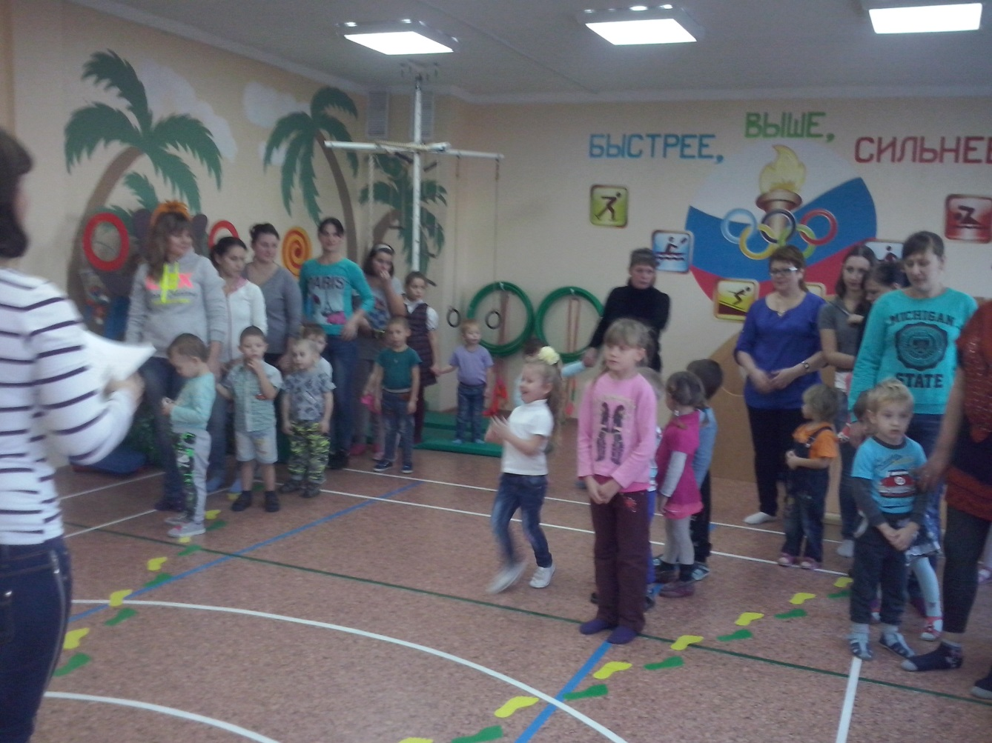

9. Игра “Узнай своего ребенка”
Дети строятся в шеренгу (1 команда), приглашается мама, ей закрывают повязкой глаза. По сигналу мама пытается найти своего ребенка. Затем приглашаются мама и дети со 2 команды.
10. Игра: «Весёлые мартышки»

Мы весёлые мартышки, мы играем громко слишком:
Мы в ладоши хлопаем, мы ногами топаем;
Надуваем щёчки, скачем на носочках
И друг-другу даже язычки покажем!
Дружно прыгнем к потолку, пальчик поднесём к виску;
Оттопырим ушки, хвостик на макушке!
( Ну и чем мы не обезьянки)

11. Игра «Весёлые пингвины»

( необходимы воздушные шарики)
Пройди, зажав шарик между ног.

12. Игра «Самая весёлая семья»

( необходимы воздушные шарики)
Из кусочков самоклеющейся бумаги на воздушном шарике сделать веселую рожицу.
Чтобы на воздушном шарике появились глазки, реснички, улыбка.

14. Итог мероприятия:
Воспитатель:
Стихотворение:
Берегите своих детей,
Их за шалости не ругайте.
Зло своих неудачных дней
Никогда на них не срывайте.
Не сердитесь на них всерьез,
Даже если они провинились,
Ничего нет дороже слез,
Что с ресничек родных скатились.
Если валит усталость с ног
Совладать с нею нету мочи,
Ну а к Вам подойдет сынок
Или руки протянет дочка.
Обнимите покрепче их,
Детской ласкою дорожите
Это счастье - короткий миг,
Быть счастливыми поспешите.
Ведь растают как снег весной,
Промелькнут дни златые эти
И покинут очаг родной
Повзрослевшие Ваши дети.

Воспитатель: В завершении нашего праздника, давайте поиграем в самую добрую игру.
Все дети встают в круг. Начинается игра «Сердечко» (каждый ребенок получая сердечко, говорит теплые слова своей маме)
Проводится награждение за активное участие в семейном мероприятии, вручая им памятные грамоты всем участникам. Участники под музыку завершают праздник кругом почета.
Воспитатель: Спасибо за ваше доброе сердце, за желание побыть рядом с детьми, подарить им душевное тепло. Нам очень приятно было видеть добрые и нежные улыбки мамочек, счастливые глаза детей.

